МДОУ «Детский сад №158»

Сценарий летнего развлечения
для детей раннего возраста
«Лето – чудная пора!»

Подготовила и провела:
Маркова О.И.

2019
Летнее развлечение «Лето – чудная пора!» для детей раннего возраста

Цель: способствовать созданию положительных эмоций детей раннего возраста через игровую программу летнего развлечения.

Задачи:
1. Доставить детям радость, подарить ощущение праздника.
2. Развивать двигательные способности детей.
3. Воспитывать интерес к подвижным играм и спортивным упражнениям.

Ход:
Ведущий:
Лето — чудная пора,
Рада лету детвора!
Можно весело играть,
Плавать в речке, загорать.
Я открою вам секрет,
Что прекрасней лета нет!

1. Спортивное упражнение «Дорожка к лету».
Крепко за руки возьмёмся,
По тропинкам побежим,
К лету в гости поспешим!

(Звучит «Песенка о лете»( муз.Е. Крылатова,сл. Ю.Энтина), ведущий приглашает детей взяться за руки и ведёт детей в разных направлениях).

2. Игра-забава «Мыльные пузыри».

Ребята, посмотрите, мы пришли на волшебную полянку! Ярко солнышко светит, с неба падают красивые мыльные пузыри! Давайте их поймаем!

3. Подвижная игра «Паровозики».
А кто из вас не побоится
На паровозе прокатиться?
Пассажиры, не зевайте,
Место быстро занимайте!

(Дети встают в 2 паровозика друг за другом и начинают ездить в произвольном порядке под стихотворение «Едет, едет паровоз»).

4. Подвижная игра «Солнышко и дождик».
Вот мы и приехали на следующую полянку, но что же это с неба капает? Это дождик! Давайте поиграем с ним!

Мы — веселые ребята,
Любим бегать и играть,
Ты попробуй нас догнать!

5. Малоподвижная игра «Цветок».
Очень весело играли и конечно же устали! Давайте немного отдохнём, и поиграем с цветочком! (Ведущий показывает детям большой яркий цветок).

Спал цветок и вдруг проснулся, (туловище вправо, влево)
Больше спать не захотел (туловище вперед, назад).
Шевельнулся ,потянулся, (руки вверх, потянуться)
Взвился вверх и полетел. (Руки вверх, вправо, влево).
Солнце утром лишь проснется,
Бабочка кружит и вьется. (Покружиться).

6. Рисование цветными мелками на асфальте «Солнышко».

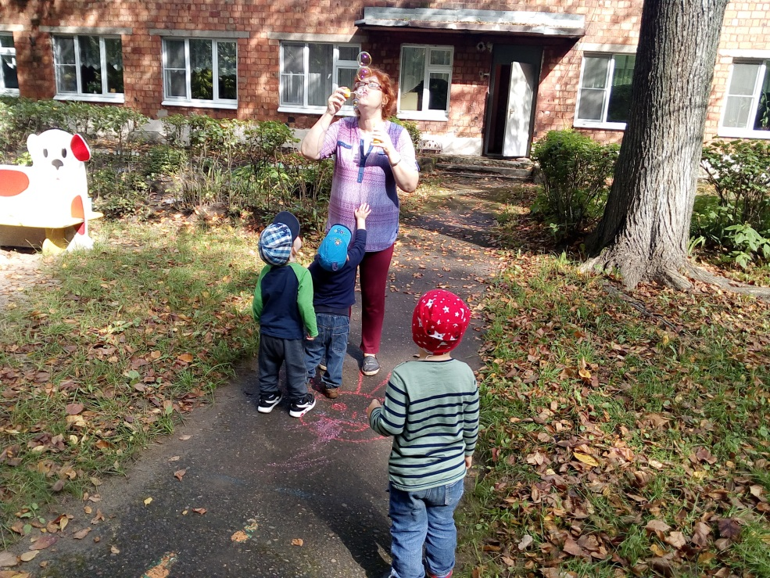
Бабочки приземлились на полянку, но на поляне холодно, не светит солнышко… Давайте поможем бабочкам, и нарисуем много ярких красивых солнышек!

Вот и встретили мы лето,
Оно зеленью одето,
Снова лето к нам пришло –
Это очень хорошо!

